**Сушко Татьяна (Suszkowa Taciana)**

26 июня 1799 г – крестная мать Петрунели Малгожаты, дочери Сушков Леона и Татьяны с деревни Разлитье (НИАБ 136-13-894, лист 39, №25/1799-р (ориг), НИАБ 136-13-938, лист 242об, №24/1799-р (коп)).

**НИАБ 136-13-938:** Лист 242об. **Метрическая запись №24/1799-р (коп).**

(См. тж. НИАБ 136-13-894, лист 39, №25/1799-р (ориг)

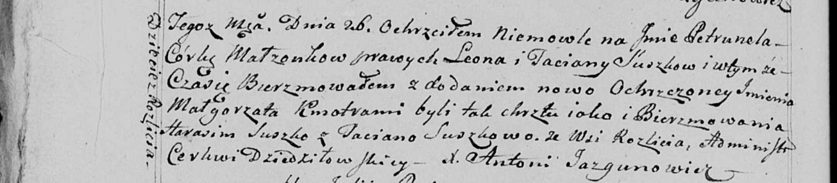

Дедиловичская Покровская церковь. 26 июня 1799 года. Метрическая запись о крещении.

Suszkowna Petrunela Małgorzata – дочь родителей с деревни Дедиловичи [Разлитье].

Suszko Leon – отец.

Suszkowa Taciana – мать.

Suszko Harasim – кум.

Suszkowa Taciana - кума, с деревни Разлитье.

Jazgunowicz Antoni – ксёндз.